**Открытый урок по русскому языку в 3 классе.**

Тема: Употребление в речи и правописание сложных слов.

Цель урока: Научить правильному употреблению сложных слов в речи. Закрепить правописание сложных слов.

Задачи:

1. *Образовательная:* Систематизировать изученный материал, учить отличать сложные слова от других слов, видеть и графически обозначать изученные орфограммы, выделять части слова в сложных словах, подбирать однокоренные слова с целью проверить безударные гласные. Формировать умение объяснять написание слов.
2. *Развивающая:* развивать умение образовывать и записывать сложные слова определять значение слова, умение пользоваться сложными словами в разговорной речи. Развивать внимание и логическое мышление.
3. *Воспитательная*: воспитывать любовь к предмету, умение работать в паре и группах.

Ход урока.

1. **Дети приветствуют учителя, гостей.**
2. Психологический настрой.

Каждый день, всегда, везде:

На занятиях, в игре,

Четко, смело говорим

И тихонечко сидим.

1. Формулирование темы и цели урока: Песенка о сложных словах.

Сегодня на уроке мы говорим о правописании сложных слов и употреблении их в речи.

А пока повторим то, что мы знаем.



Подготовим пальцы к работе: **(массаж пальцев).**

**Работа в тетради по чистописанию. Учитель показывает на доске.**

C:\Users\Anna\AppData\Local\Temp\FineReader11.00\media\image3.jpegЗапись предложения с комментированием учащегося орфограмм.

C:\Users\Anna\AppData\Local\Temp\FineReader11.00\media\image2.jpegЕсть ли в этом предложении слово, которое подходит к схеме?

- Как образовалось слово мухомор?

- Что значит морить?

- Что знаете о написании сложных слов?

(**Дети говорят правило)**

1. Работа в парах

Орфограммы веселились

И ошибки появились.

Вы их быстро все найдите

Правильно слова спишите.

Запись слов на доске.

- Исправь ошибки, выдели корни подчеркни соединительные гласные.

- Что обозначают слова?

- Нужно ли проверять безударный гласный в корне?

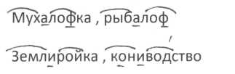

Учитель вывешивает на доску эталон.

- Составьте и запишите предложение с одним из слов.

1. Работа в группах.

Проблемная ситуация.

- Как иначе назвать представителей предложенных профессий (синонимы профессий).

- Есть ли лишнее слово и почему?

(Выделите орфограмму. Запишите по памяти 3 сложных слова)

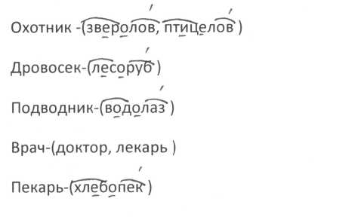

1. Физкультурная минутка.

Нежный маленький бутон,

Свернут туго, туго он.

**(Руки прижаты к груди)**

Солнце луч ему протянет-

И бутон гвоздикой станет.

**(Дети встают на цыпочки Руки поднимают вверх.)**

1. Игра «Перекресток «(кроссворд)

Есть одна игра для вас,

Я задам вопрос сейчас.

Я начну, а вы кончайте,

Громко, четко отвечайте.

**(Учитель кидает мячик тому, кто знает ответ.)**

1. Шуруп, который нарезает сам резьбу, (саморез)
2. Судно, приводимое в движение паровым двигателем. (пароход)
3. В старину большой чайник. (самовар)
4. Русская народная игра-пляска. (хоровод)
5. Лес, поваленный бурей. (бурелом)
6. Стихийный ход дела, работа без плана, без руководства. (самотек) 7.
7. Огнестрельное оружие. (пулемет)

**(Дети работают параллельно в тетради.)**

Работа с учебником.

Упр.139. самостоятельно.

Найдите лишнее слово, докажите почему.

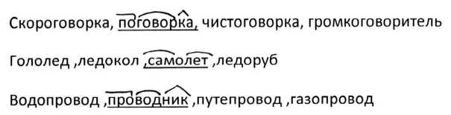

**(Учитель показывает эталон)**

1. Собери сложные слова.

Гол утк сен каш земл

Лед нос вал коп вар

Даны осенние листья с соединительными гласными.

Образовались сложные слова: гололед, утконос, сеновал, кашевар, землекоп

1. Итог урока.

-Чему научились на уроке?

-Какие возникли затруднения?

-Какие знания, опыт сегодня получили?

-Что сегодня делали, чего достигли?

-Чем вы сегодня помогли, чем порадовали, чему поспособствовали?

-Каким было ваше настроение?

**(Оцените свое настроение)**

Молодцы! Сегодня вы были трудолюбивы, все старались, я довольна вашей работой. (**Отметки за Урок)**

11.Домашнее задание.

Используемая литература:

* Учебник «Русский язык» 3-й класс Бунеев Р.Н.
* Дидактический материал по Русскому языку Комиссарова Л.Ю.
* Толковый словарь Ожегов С.И.
* Словарь синонимов и антонимов Гаврилова А.С.
* Методические рекомендации учителю Медведева С.А, Пустовалова Р.Ф.